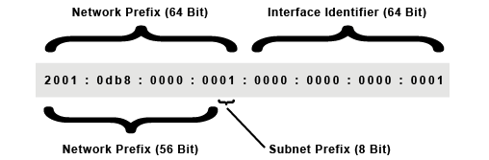

**Aufgabe 1:**

Bitte füllen Sie folgende Tabelle:

|  |  |  |
| --- | --- | --- |
|  | **IPv4** | **IPv6** |
| IP-Adressen (Anzahl) 2 hoch ? | 32 |  |
| Ip-Adressen (Anzahl) dezimal | 4.294.967.296 |  |
| Network Address Translation (NAT) ? | Ja |  |
| DHCP ? | Ja |  |
| Netzwerkadresse? | Ja |  |
| Broadcast? | Ja |  |
| Adress-Aufbau | 4 Blöcke mit jeweils 8 Bit (dezimal)  Netzwerkanteil+Hostanteil |  |
| Private Netzwerkadressen | Class A: 10.0.0.0-10.255.255.255  ClassB: 172.16.0.0-172.31.255.255  ClassC: 192.168.0.0-192.168.255.255 |  |
| Localhost | 127.0.0.1 |  |
| URL-Notation | http://192.168.0.1:8080 |  |
| Subnetzmaske? | ja |  |

**Aufgabe 2:**

Geben Sie bitte spezielle Adressbereiche an:

|  |  |  |
| --- | --- | --- |
|  | **IPv4** | **IPv6** |
| Unspezifisch | 0.0.0.0 |  |
| Loopback | 127.0.0.1 |  |
| Global (public) | Ausgeschlossen private Adressen der Klassen |  |
| Linklocal (APIPA) | 169.254.x.x  169.254.0.1 - 169.254.255.254 |  |
| Unique local address | Class A: 10.0.0.0-10.255.255.255  ClassB: 172.16.0.0-172.31.255.255  ClassC: 192.168.0.0-192.168.255.255 |  |
| Multicast | 224.x.x.x |  |
| Alle Geräte (broadcast) | Jeweils letzte Adresse im Netz  z.B. 192.168.255.255/24 |  |
| Alle Router im Bereich |  |  |

**Aufgabe 3:**

Erklären Sie aus IPv6-Sicht folgende Begriffe:

|  |  |
| --- | --- |
| Node |  |
| Router |  |
| Link |  |
| Interface |  |
| Link Layer Address |  |
| Adresse |  |
| Upper Layer Protocols |  |
| Paket |  |
| MTU |  |
| Multicast |  |
| Flow Label |  |
| Multihoming |  |
| Renumbering |  |
| Mobile IPv6 |  |
| Jumbogramms |  |